LAPORAN PRAKTIKUM PEMROGRAMAN WEB

MINGGU KE - 02

JUDUL: PENGENALAN JQUERY



NAMA : BENEDHICTUS KEVIN DONI BRILLIAN EVEREST
NIM : L0124006
HARI, TANGGAL : KAMIS, 16 APRIL 2026
WAKTU : 07.30 - 08.20 WIB
DOSEN : ARIF ROHMADI, S.KOM., M.CS.
ASISTEN : AISYAH SABRINA PUTRI AUDIN
APRILIA INDRIYANI

PROGRAM STUDI INFORMATIKA
FAKULTAS TEKNOLOGI INFORMASI DAN SAINS DATA
UNIVERSITAS SEBELAS MARET
2026
BAB I
PENJELASAN SOURCE CODE

- KODE .HTML (Bagian 1: Pembuka)
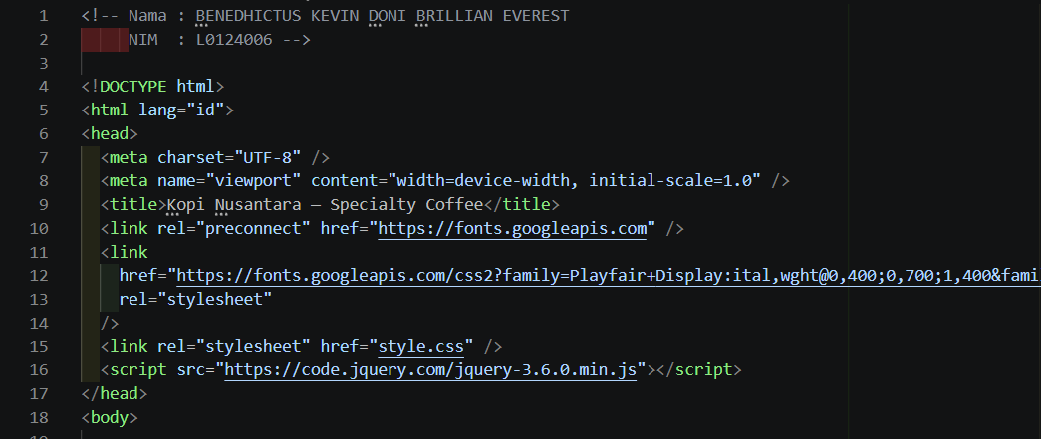
Bagian pembuka ini dimulai dengan deklarasi <!DOCTYPE html> yang menentukan dokumen sebagai HTML5, memastikan browser merender halaman sesuai standar modern. Elemen <html lang="id"> membungkus seluruh dokumen dengan atribut bahasa Indonesia untuk aksesibilitas dan SEO. Di dalam <head>, terdapat meta tag <meta charset="UTF-8" /> yang mengatur encoding karakter untuk mendukung karakter khusus Bahasa Indonesia, serta <meta name="viewport" content="width=device-width, initial-scale=1.0" /> yang mengoptimalkan tampilan responsif di perangkat mobile.
Judul halaman <title>Kopi Nusantara — Specialty Coffee</title> muncul di tab browser dan penting untuk identitas situs. Link preconnect <link rel="preconnect" href="https://fonts.googleapis.com" /> mempercepat pemuatan font eksternal, diikuti oleh link lengkap untuk Google Fonts (Playfair Display dan DM Sans) yang menyediakan gaya tipografi khusus. Link stylesheet <link rel="stylesheet" href="style.css" /> menghubungkan file CSS eksternal untuk styling, memisahkan presentasi dari struktur. Terakhir, script <script src="https://code.jquery.com/jquery-3.6.0.min.js"></script> memuat library jQuery dari CDN untuk manipulasi DOM dan interaktivitas, yang akan digunakan oleh file JavaScript lainnya.

- KODE .HTML (Bagian 2: Navigation)
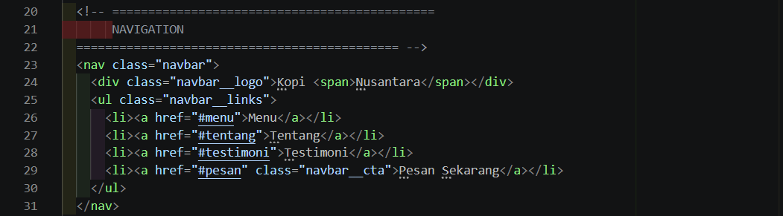
Bagian navigation menggunakan elemen <nav class="navbar"> untuk menyediakan menu utama situs, dengan class CSS untuk styling. Di dalamnya, <div class="navbar__logo"> menampilkan logo "Kopi Nusantara" dengan span untuk penekanan pada kata "Nusantara". Daftar menu <ul class="navbar__links"> berisi item <li> dengan link <a href="#menu">, <a href="#tentang">, <a href="#testimoni">, dan <a href="#pesan" class="navbar__cta"> yang mengarah ke bagian halaman menggunakan anchor. Class "navbar__cta" pada link "Pesan Sekarang" menandai tombol aksi utama. Struktur ini memfasilitasi navigasi cepat antar-seksi halaman, dengan styling yang akan membuatnya responsif dan menarik secara visual.
- KODE .HTML (Bagian 3: Hero)
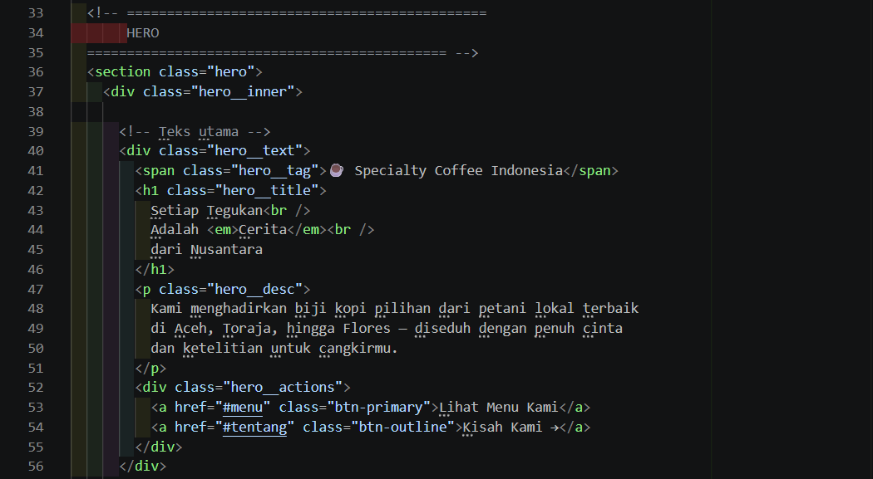
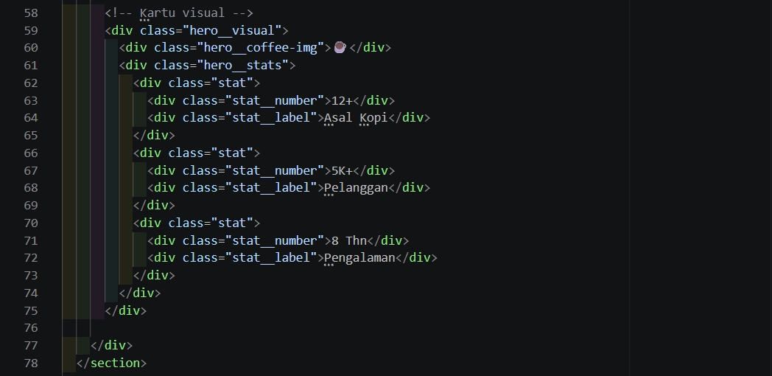
Bagian hero dibungkus dalam <section class="hero"> dengan inner container <div class="hero__inner"> untuk layout. Elemen teks utama <div class="hero__text"> mencakup tag <span class="hero__tag"> dengan emoji dan teks "Specialty Coffee Indonesia", judul <h1 class="hero__title"> dengan break line dan elemen <em> untuk penekanan, serta deskripsi <p class="hero__desc"> yang menjelaskan produk. Tombol aksi <div class="hero__actions"> berisi link <a href="#menu" class="btn-primary"> dan <a href="#tentang" class="btn-outline"> untuk navigasi. Bagian visual <div class="hero__visual"> menampilkan emoji kopi <div class="hero__coffee-img"> dan statistik <div class="hero__stats"> dengan elemen stat seperti jumlah asal kopi, pelanggan, dan pengalaman. Struktur ini menciptakan bagian atraktif pertama yang menarik perhatian pengunjung dengan informasi kunci dan call-to-action.

- KODE .HTML (Bagian 4: Menu)
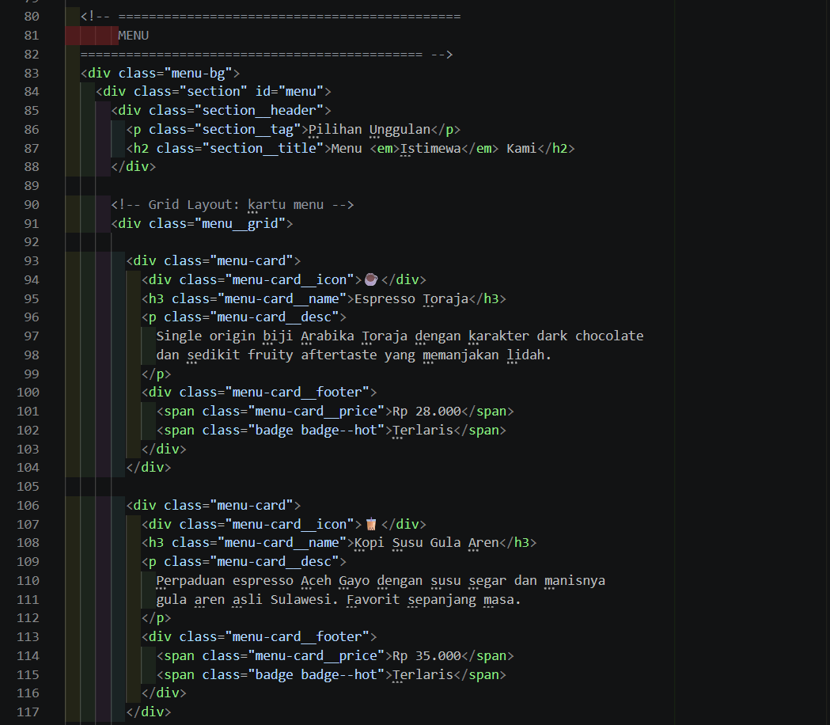
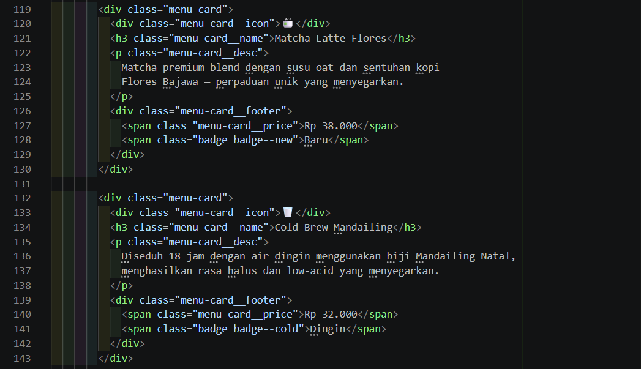
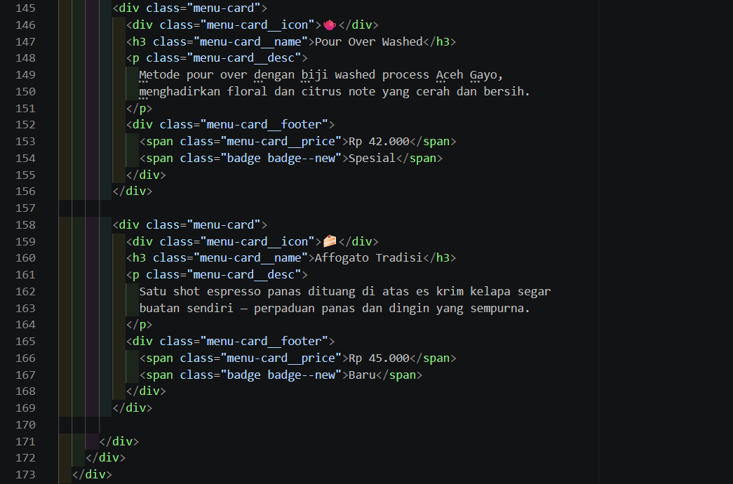
Bagian menu dimulai dengan background <div class="menu-bg"> dan section <div class="section" id="menu"> untuk anchor link. Header <div class="section__header"> berisi tag <p class="section__tag"> dan judul <h2 class="section__title"> dengan elemen <em>. Grid layout <div class="menu__grid"> menampilkan kartu menu <div class="menu-card"> untuk setiap item, masing-masing dengan ikon <div class="menu-card__icon">, nama <h3 class="menu-card__name">, deskripsi <p class="menu-card__desc">, dan footer <div class="menu-card__footer"> yang mencakup harga <span class="menu-card__price"> dan badge <span class="badge"> seperti "Terlaris" atau "Baru". Ada enam kartu untuk berbagai minuman seperti Espresso Toraja, Kopi Susu Gula Aren, dll. Struktur ini menggunakan grid responsif untuk menampilkan produk dengan detail lengkap, memudahkan pelanggan memilih menu.

- KODE .HTML (Bagian 5: About)
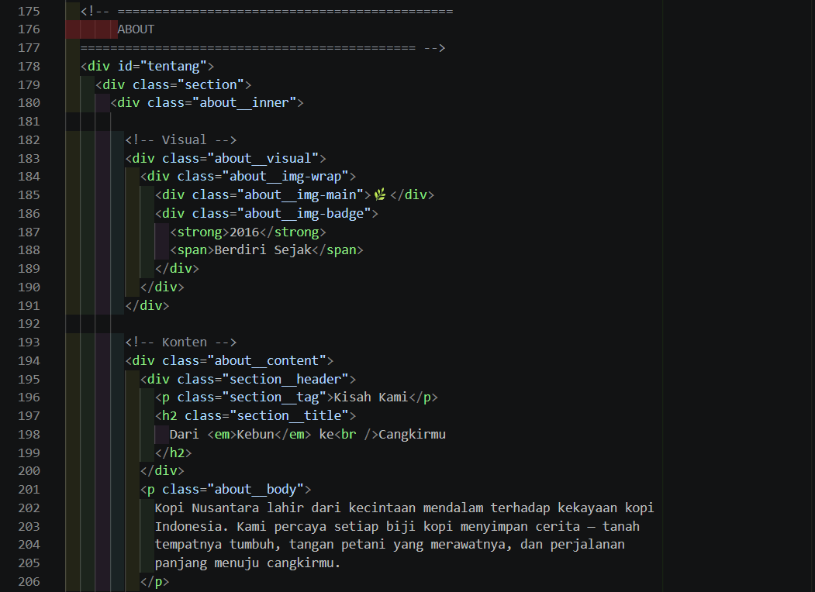
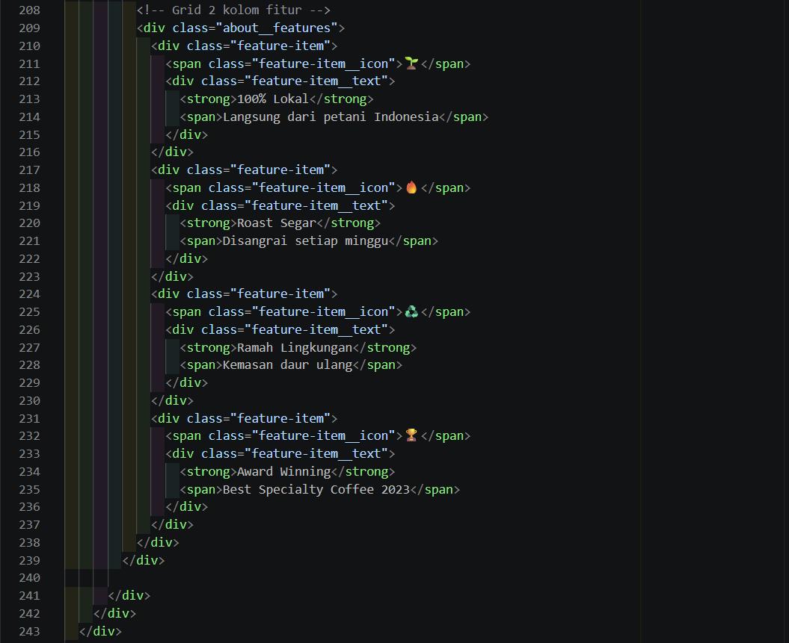
Bagian about menggunakan <div id="tentang"> dengan inner <div class="about__inner"> untuk layout dua kolom. Visual <div class="about__visual"> menampilkan gambar utama <div class="about__img-main"> dengan emoji dan badge <div class="about__img-badge"> yang menunjukkan tahun berdiri 2016. Konten <div class="about__content"> berisi header dengan tag dan judul, paragraf <p class="about__body"> yang menceritakan kisah perusahaan, dan grid fitur <div class="about__features"> dengan item <div class="feature-item"> yang mencakup ikon, judul kuat, dan deskripsi untuk poin seperti "100% Lokal" dan "Award Winning". Struktur ini membangun kepercayaan dengan menampilkan cerita merek dan nilai-nilai perusahaan secara visual dan naratif.
- KODE .HTML (Bagian 6: Testimonials)
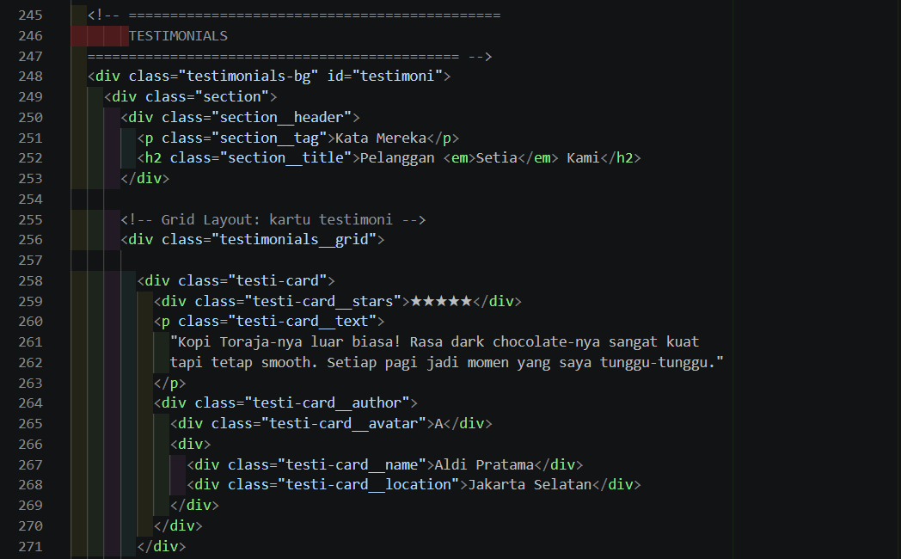
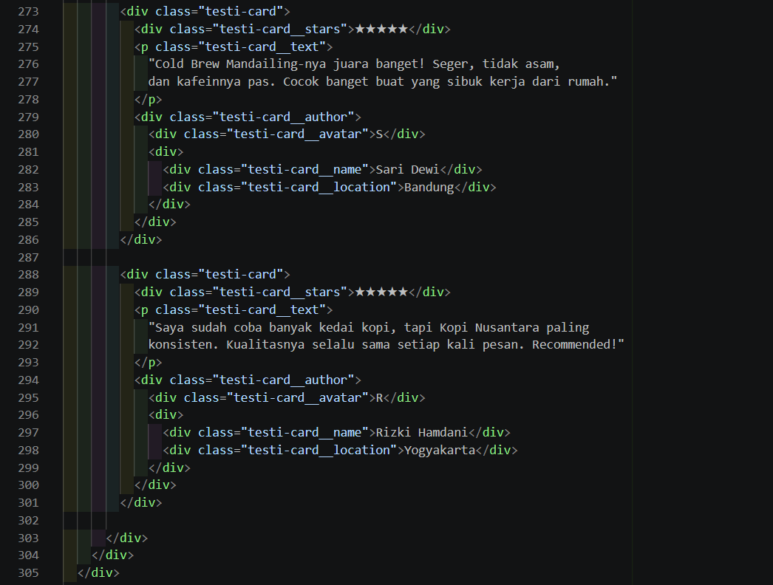
Bagian testimonials dibungkus dalam <div class="testimonials-bg" id="testimoni"> dengan section dan header standar. Grid <div class="testimonials__grid"> menampilkan kartu testimoni <div class="testi-card"> untuk tiga ulasan pelanggan. Setiap kartu memiliki bintang <div class="testi-card__stars">, teks ulasan <p class="testi-card__text">, dan informasi penulis <div class="testi-card__author"> dengan avatar <div class="testi-card__avatar">, nama <div class="testi-card__name">, dan lokasi <div class="testi-card__location">. Struktur ini menggunakan ulasan nyata untuk membangun kredibilitas, dengan layout grid yang responsif untuk menampilkan testimoni secara menarik.

- KODE .HTML (Bagian 7: Order Section)
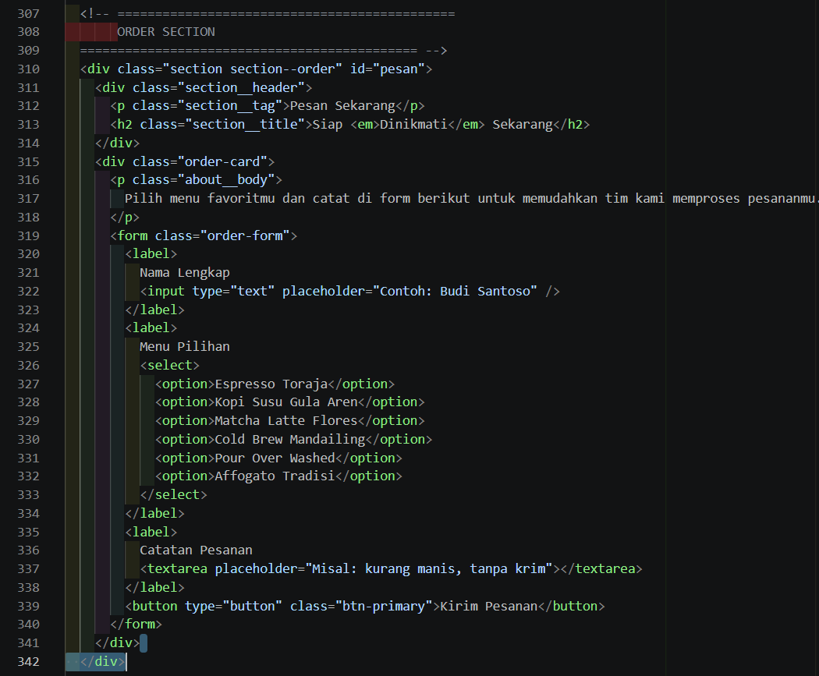
Bagian order menggunakan <div class="section section--order" id="pesan"> dengan header standar. Kartu pesanan <div class="order-card"> berisi paragraf instruksi dan form <form class="order-form"> dengan label dan input: teks untuk nama <input type="text">, select untuk menu pilihan <select> dengan opsi minuman, dan textarea untuk catatan <textarea>. Tombol submit <button type="button" class="btn-primary"> untuk mengirim pesanan. Struktur ini menyediakan formulir sederhana untuk interaksi pelanggan, dengan atribut placeholder untuk panduan input, memfasilitasi pemesanan langsung dari halaman.

- KODE .HTML (Bagian 8: Footer)
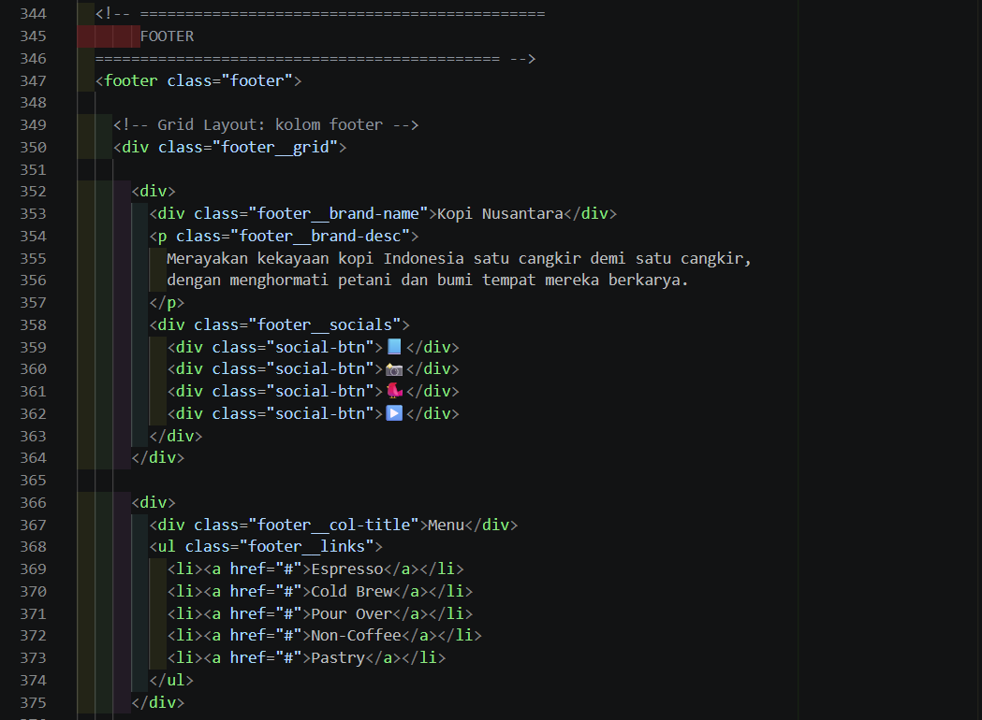
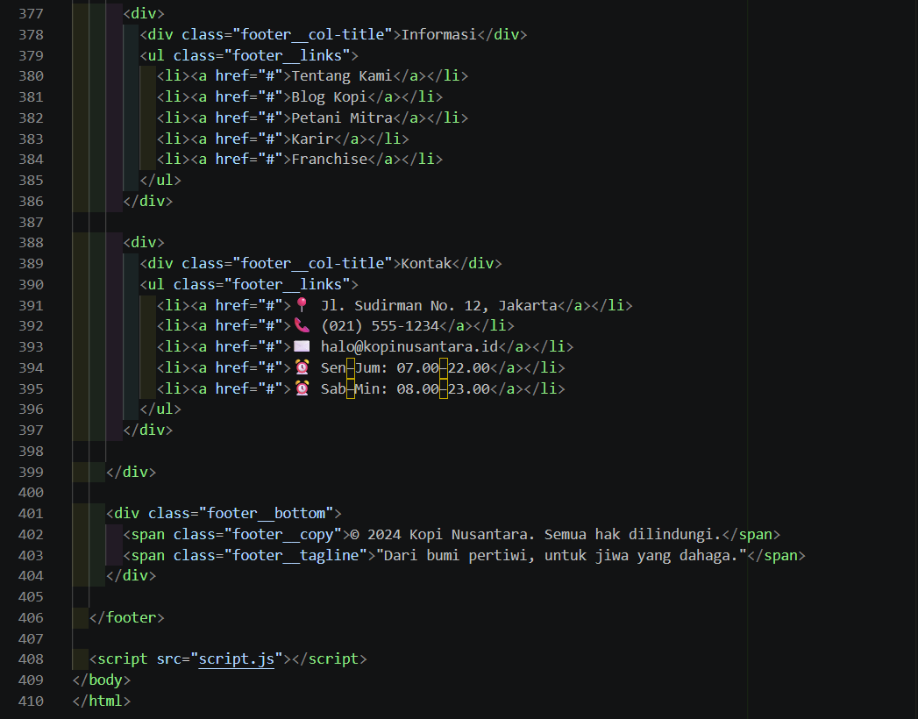
Bagian footer menggunakan <footer class="footer"> dengan grid <div class="footer__grid"> untuk empat kolom. Kolom pertama menampilkan nama merek <div class="footer__brand-name">, deskripsi <p class="footer__brand-desc">, dan ikon sosial <div class="footer__socials">. Kolom berikutnya berisi judul <div class="footer__col-title"> dan daftar link <ul class="footer__links"> untuk Menu, Informasi, dan Kontak dengan detail seperti alamat, telepon, email, dan jam operasional. Struktur ini menyediakan informasi lengkap untuk navigasi dan kontak, dengan layout grid yang responsif untuk mengakhiri halaman secara profesional.
- KODE .JS (Bagian 1: Smooth Scroll for Navigation Links)
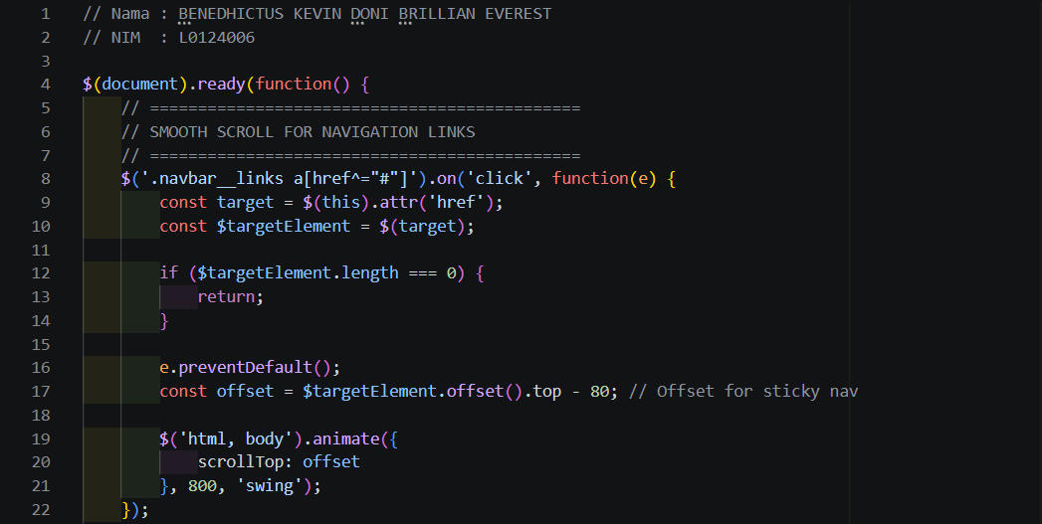
Bagian ini mulai di blok // SMOOTH SCROLL FOR NAVIGATION LINKS. Kode menggunakan jQuery untuk menangani klik pada semua tautan navigasi dalam .navbar__links yang mengarah ke anchor di halaman (href^="#"). Ketika link diklik, fungsi mengambil target elemen dari atribut href, menghentikan aksi default browser dengan e.preventDefault(), lalu menghitung posisi scroll target dengan offset().top - 80 untuk memberi ruang di atas (offset sticky nav). Setelah posisi dihitung, halaman digulir halus ke atas dengan $('html, body').animate({ scrollTop: offset }, 800, 'swing'). Ini membuat perpindahan antar-seksi terasa lebih nyaman dan profesional dibanding pergantian halaman instan.

- KODE .JS (Bagian 2: Fade-In Animation on Scroll)
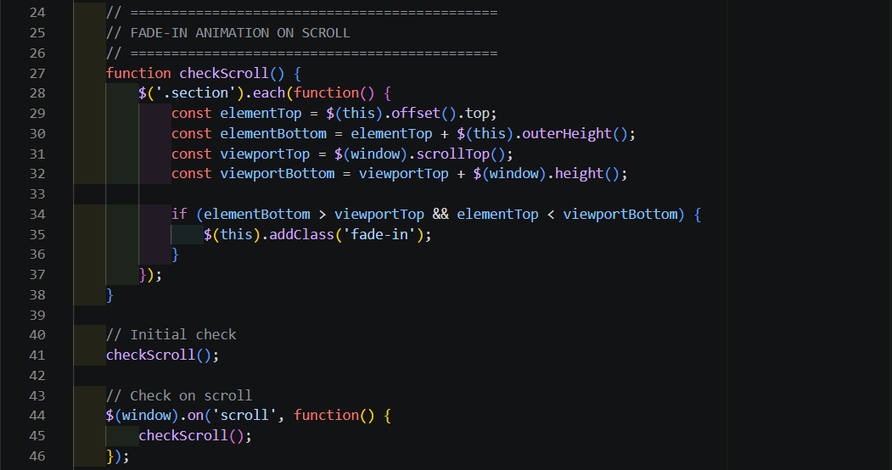
Bagian ini berada di blok // FADE-IN ANIMATION ON SCROLL. Fungsi checkScroll() memeriksa setiap elemen .section dan menentukan apakah elemen tersebut berada di dalam viewport. Dengan mengambil elementTop, elementBottom, viewportTop, dan viewportBottom, fungsi menambahkan kelas fade-in pada elemen ketika terlihat di layar. Fungsi pertama kali dipanggil saat halaman dimuat, lalu dipanggil lagi setiap kali pengguna menggulir ($(window).on('scroll', ...)). Hasilnya adalah efek muncul secara bertahap ketika bagian-bagian halaman masuk ke tampilan, meningkatkan pengalaman visual dan memberi kesan lebih hidup.
- KODE .JS (Bagian 3: Enhanced Menu Card Hover Effects)
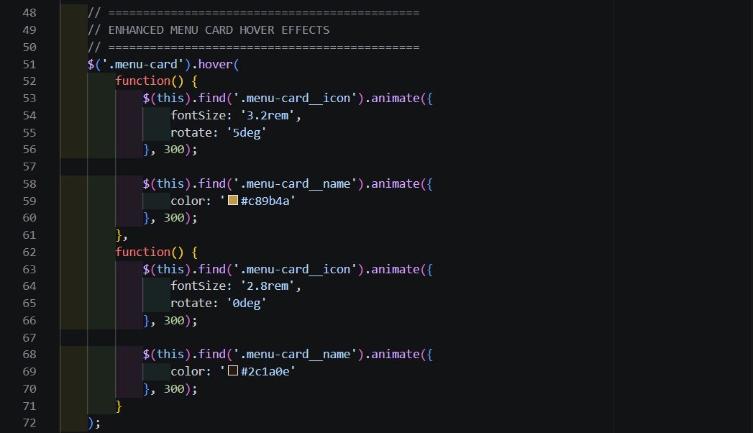
Bagian ini berada di blok // ENHANCED MENU CARD HOVER EFFECTS. Di sini setiap .menu-card diberi interaksi hover menggunakan metode jQuery .hover(). Saat mouse masuk, ikon menu .menu-card__icon dianimasikan untuk memperbesar ukurannya dan sedikit miring (fontSize: '3.2rem', rotate: '5deg'), sementara judul menu .menu-card__name berubah warna menjadi #c89b4a. Saat mouse keluar, animasi dibalik ke ukuran normal dan warna semula. Efek ini memperkuat umpan balik visual dan membuat kartu menu terasa lebih interaktif saat pengguna menjelajah pilihan.
- KODE .JS (Bagian 4: Menu Card Click Modal)
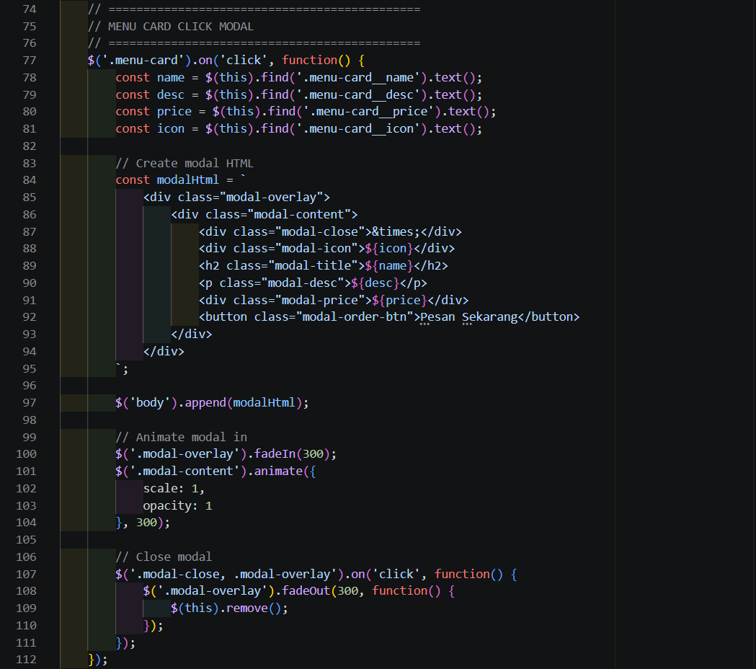
Bagian ini berada di blok // MENU CARD CLICK MODAL. Saat pengguna mengklik kartu menu .menu-card, skrip mengambil konten nama, deskripsi, harga, dan ikon dari kartu tersebut. Kemudian dibuat HTML modal dinamis berupa modal-overlay dan modal-content, yang berisi tombol close, ikon, judul, deskripsi, harga, dan tombol Pesan Sekarang. Modal ditambahkan ke body, ditampilkan dengan fadeIn, dan konten dimunculkan dengan animasi. Modal juga ditutup ketika pengguna mengklik tombol close atau area overlay. Ini memberikan pengalaman detail produk tanpa meninggalkan halaman utama.
- KODE .JS (Bagian 5: Testimonials Carousel)
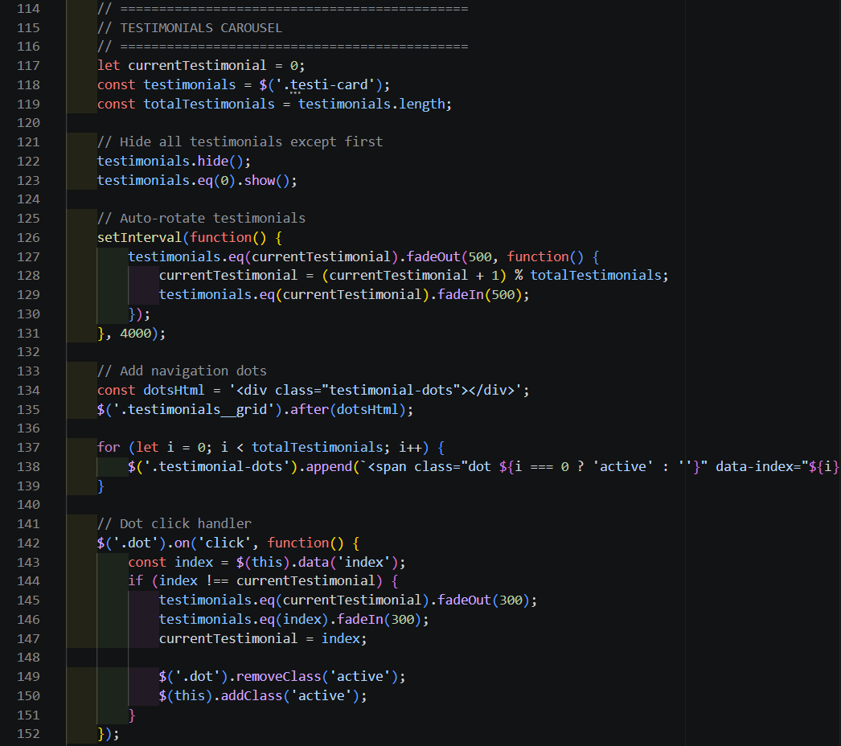
Bagian ini berada di blok // TESTIMONIALS CAROUSEL. Pertama, semua elemen testimonial .testi-card disembunyikan, lalu hanya testimonial pertama yang ditampilkan. Dengan setInterval, testimonial berganti otomatis setiap 4 detik: testimonial saat ini fadeOut, indeks berikutnya dihitung, lalu testimonial baru fadeIn. Kode juga membuat dot navigasi di bawah grid dengan kelas testimonial-dots, menandai dot aktif, dan menambahkan event click pada setiap dot. Ketika dot diklik, carousel beralih ke testimonial yang sesuai. Ini menciptakan slider testimoni yang dinamis dan memudahkan pengguna melihat beberapa review tanpa harus scroll panjang.

- KODE .JS (Bagian 6: Hero Stats Counter Animation)
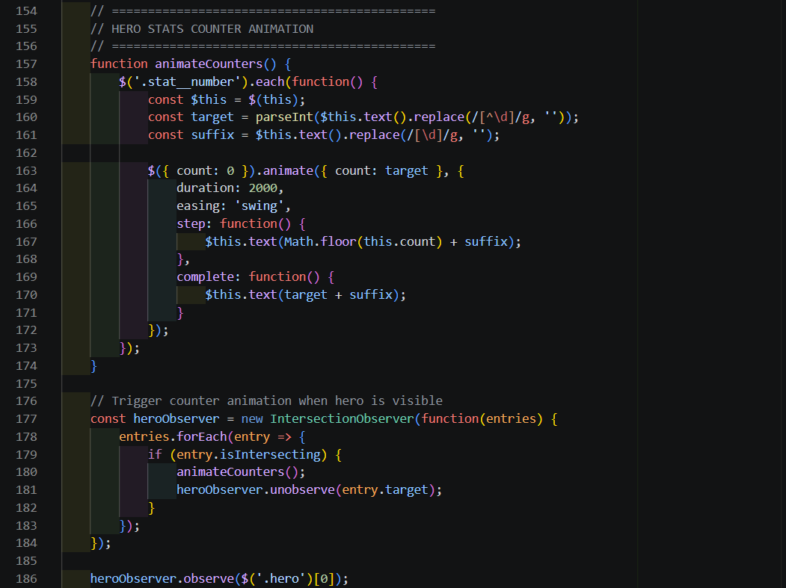
Bagian ini berada di blok // HERO STATS COUNTER ANIMATION. Fungsi animateCounters() mencari semua .stat__number, mengambil angka target dari teksnya, lalu menganimasikan nilai angka dari 0 ke target selama 2 detik dengan easing swing. Fungsi ini menjaga suffix teks seperti + atau Thn agar tetap tampil. Untuk memicu animasi hanya saat hero terlihat, digunakan IntersectionObserver yang mengamati elemen .hero. Ketika elemen hero memasuki viewport, animasi dijalankan dan observer dihentikan. Ini memberi efek angka statistik yang menghitung naik ketika bagian hero muncul, menambah kesan interaktif dan profesional.
- KODE .JS (Bagian 7: Social Buttons Hover Animation)
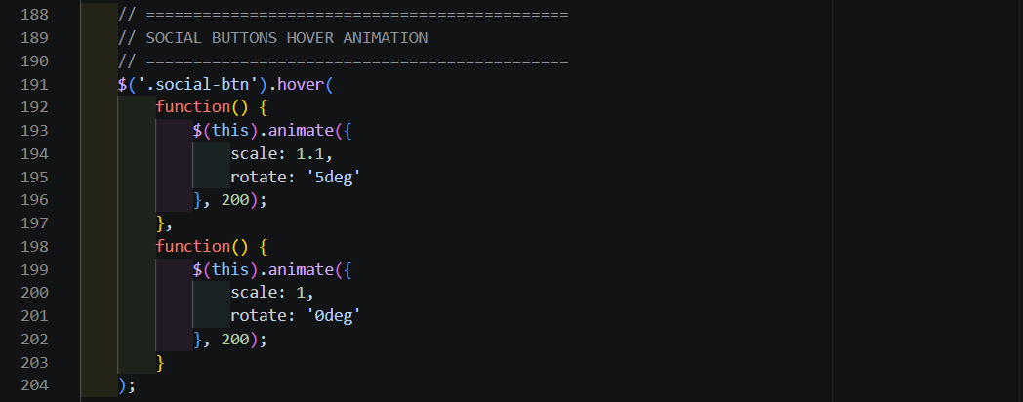
Bagian ini berada di blok // SOCIAL BUTTONS HOVER ANIMATION. Semua tombol sosial .social-btn diberi efek animasi hover yang sederhana: saat mouse masuk, tombol diperbesar sedikit (scale: 1.1) dan diputar sedikit (rotate: '5deg'); saat mouse keluar, kembali ke ukuran dan rotasi normal. Efek ini menggunakan jQuery .animate() dan memberi feedback visual tambahan pada ikon media sosial di footer agar terasa lebih hidup dan responsif.
- KODE .JS (Bagian 8: CTA Button Pulse Animation)
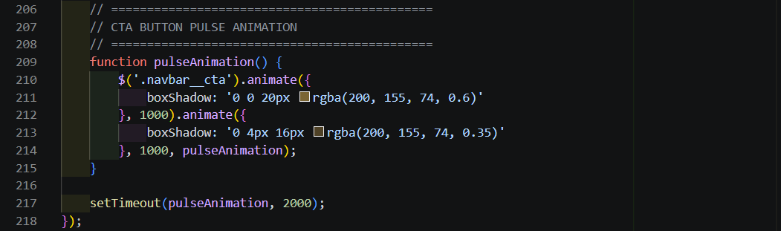
Bagian ini berada di blok // CTA BUTTON PULSE ANIMATION. Fungsi pulseAnimation() membuat animasi loop pada tombol aksi utama .navbar__cta dengan perubahan boxShadow yang berdenyut. Pertama, bayangan dibuat lebih terang dan lebih besar selama 1 detik, lalu disusutkan kembali selama 1 detik. Karena fungsi memanggil dirinya sendiri di akhir animasi, efek pulse berjalan terus-menerus. Fungsi ini dimulai setelah delay 2 detik dengan setTimeout(pulseAnimation, 2000), sehingga tombol menjadi lebih menonjol dan menarik perhatian pengguna ke tautan Pesan Sekarang.

- KODE .CSS (Bagian 1: CSS Variables & Reset)
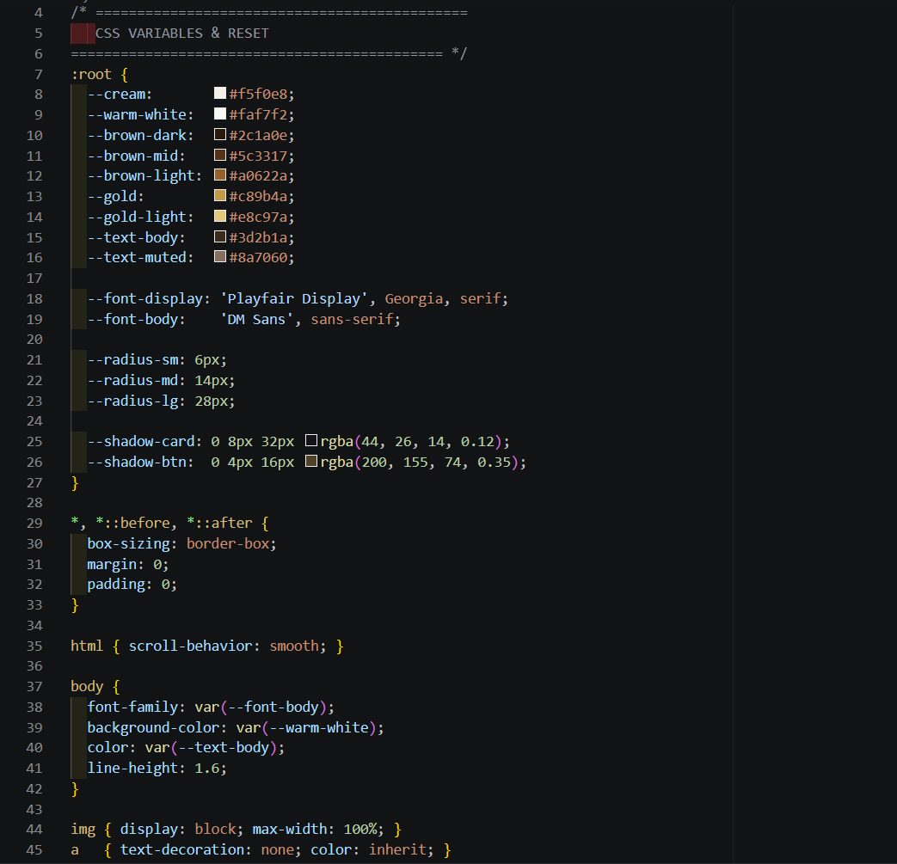
Bagian ini dimulai dengan :root yang mendefinisikan variabel CSS kustom seperti warna (--cream, --brown-dark), font (--font-display, --font-body), radius (--radius-sm), dan shadow (--shadow-card). Variabel ini memungkinkan konsistensi warna dan ukuran di seluruh stylesheet. Selanjutnya, reset CSS menggunakan * untuk mengatur box-sizing: border-box, margin: 0, dan padding: 0 pada semua elemen, memastikan layout yang konsisten. Elemen html diberi scroll-behavior: smooth untuk animasi scroll halus, sementara body mengatur font-family, background, dan warna teks dasar. Elemen img dan a juga direset untuk mencegah default browser yang tidak diinginkan, seperti underline pada link.

- KODE .CSS (Bagian 2: Navigation (Flexbox))
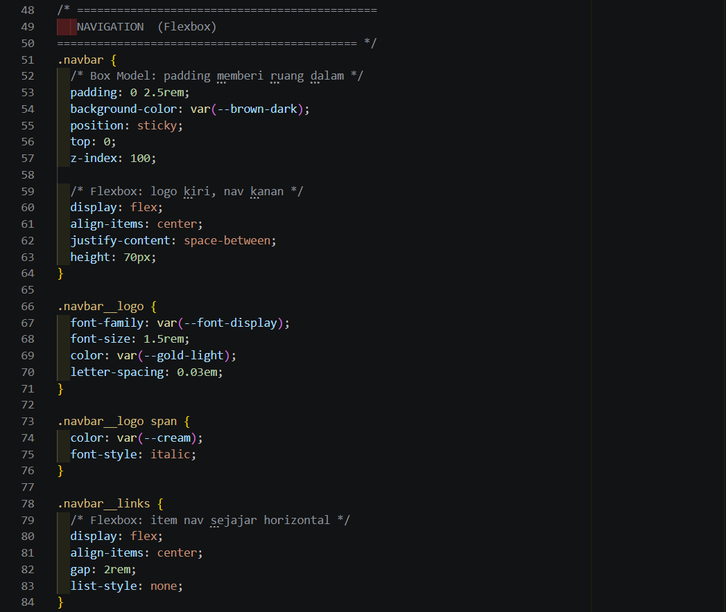
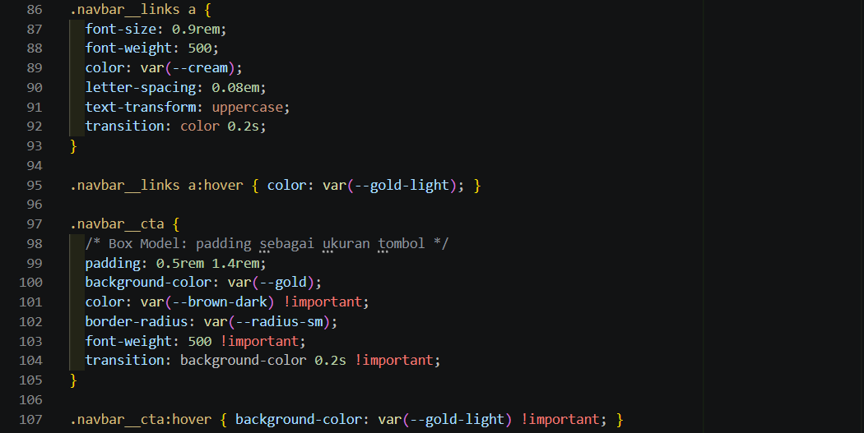
Bagian navigation menggunakan Flexbox untuk layout horizontal. Elemen .navbar diberi padding, background coklat gelap, dan posisi sticky untuk tetap di atas saat scroll. Flexbox dengan justify-content: space-between menempatkan logo di kiri dan link di kanan. Logo .navbar__logo menggunakan font display dengan warna emas, dan span untuk penekanan. Daftar .navbar__links adalah flex container dengan gap, dan link memiliki transisi warna pada hover. Tombol CTA .navbar__cta diberi padding, background emas, dan transisi untuk efek interaktif, menonjolkan aksi utama.
- KODE .CSS (Bagian 3: Hero (Flexbox))
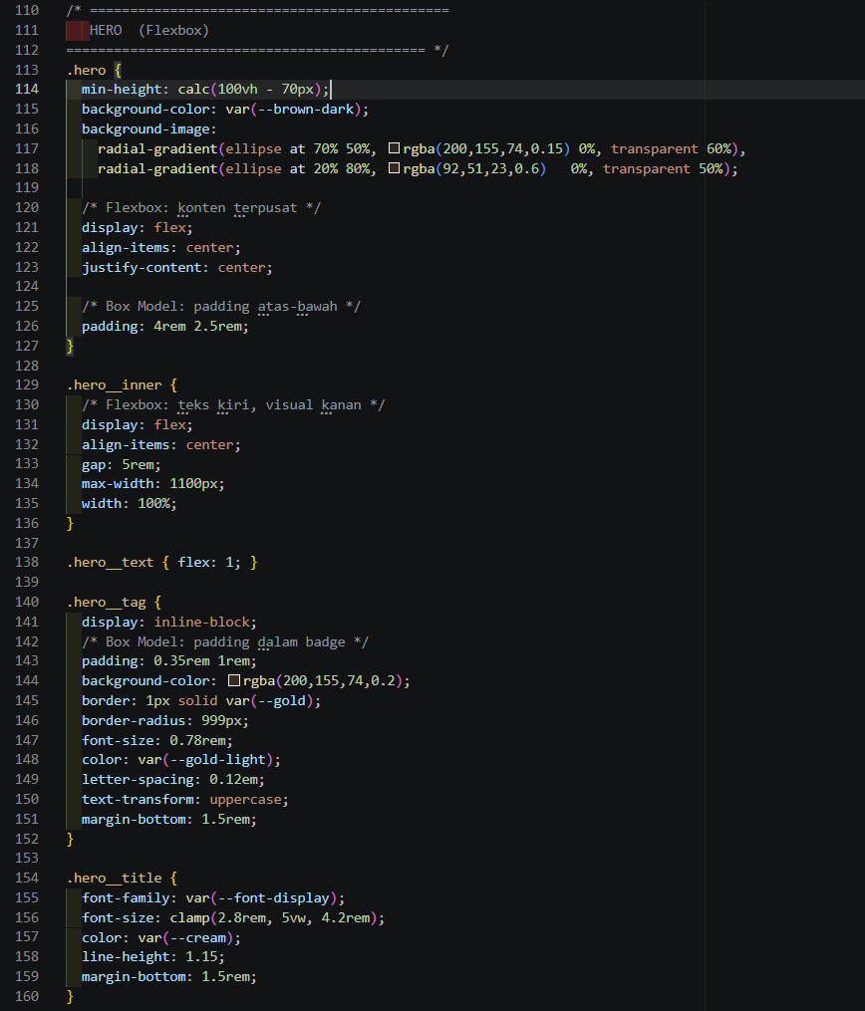
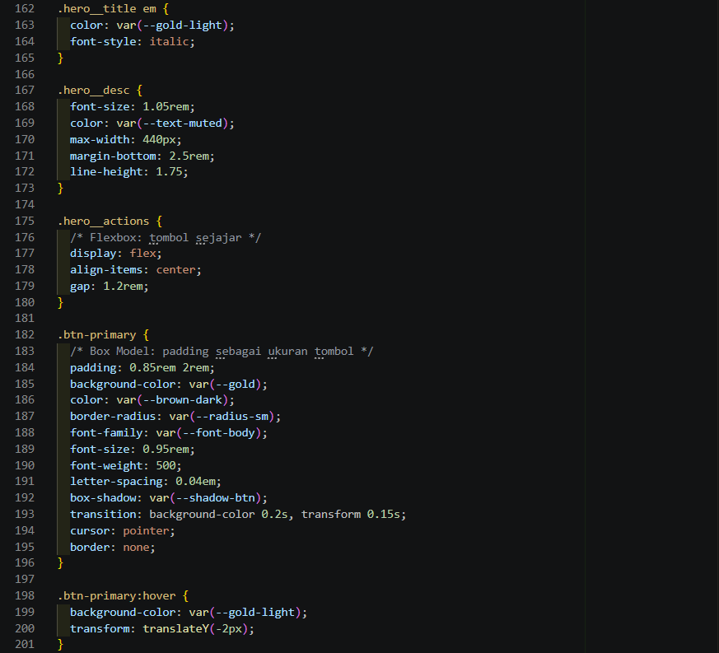
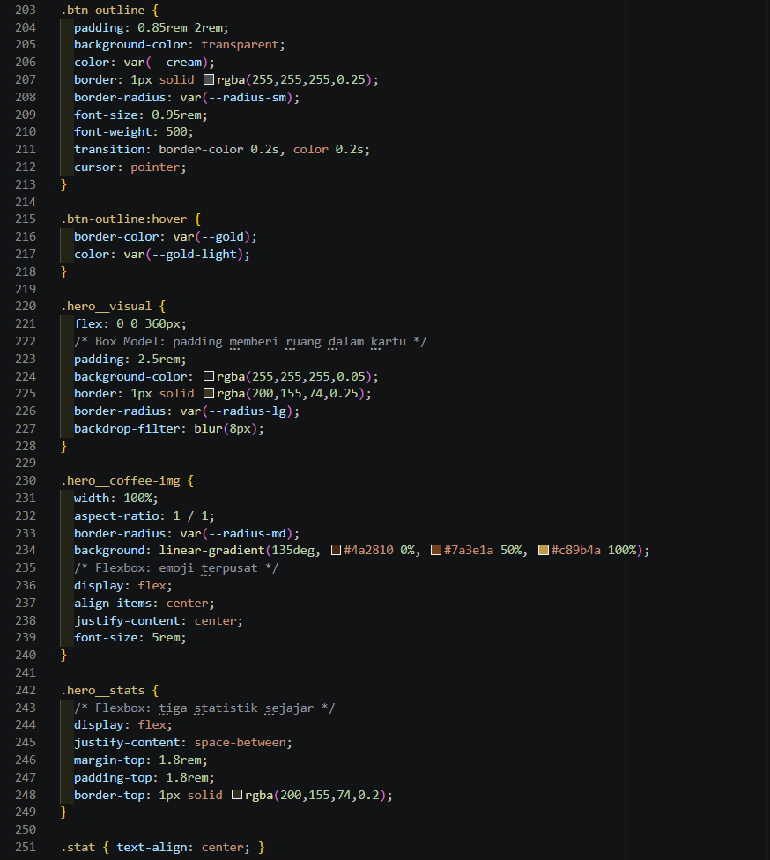
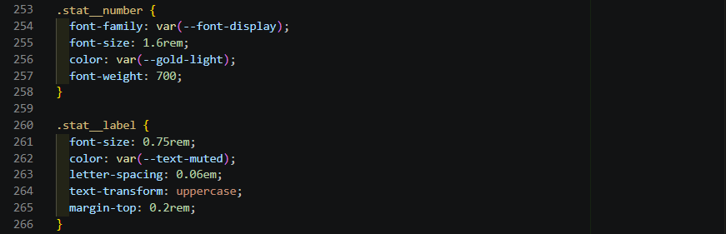
Bagian hero menggunakan Flexbox untuk layout responsif. Elemen .hero memiliki tinggi minimum viewport dikurangi navbar, dengan background gradien untuk efek visual. .hero__inner adalah flex container dengan gap besar, membagi teks dan visual. Teks .hero__text mencakup tag badge dengan border dan warna emas, judul besar dengan font display dan em italic, serta deskripsi dengan line-height tinggi. Tombol .hero__actions adalah flex sejajar dengan .btn-primary dan .btn-outline yang memiliki shadow dan transisi. Visual .hero__visual adalah kartu dengan padding, border, dan emoji kopi di dalam, diikuti statistik .hero__stats yang flex sejajar dengan angka dan label.
- KODE .CSS (Bagian 4: Section Wrapper)
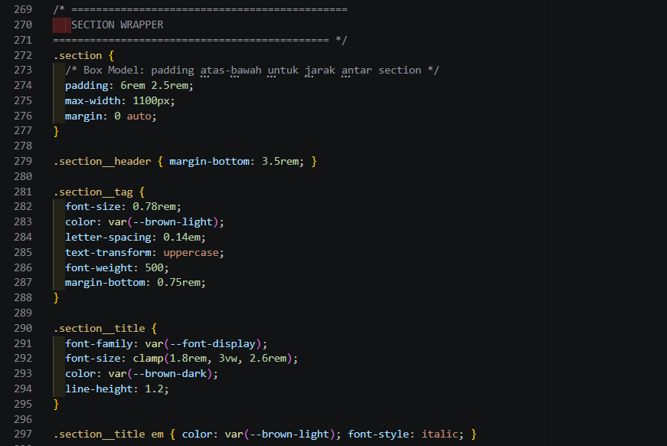
Bagian ini mendefinisikan wrapper umum untuk semua section. Elemen .section diberi padding vertikal besar, max-width untuk batas lebar, dan margin auto untuk centering. Header .section__header memiliki margin bawah, dengan tag .section__tag menggunakan warna coklat muda dan uppercase, serta judul .section__title dengan font display besar dan em italic untuk penekanan. Ini memastikan konsistensi layout antar section seperti menu, about, dan testimonials.

- KODE .CSS (Bagian 5: Menu (CSS Grid))
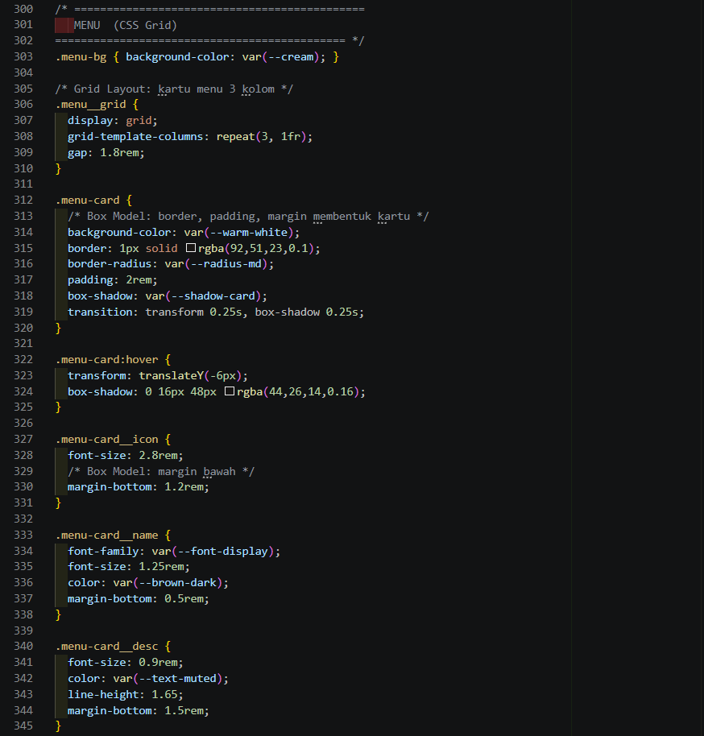
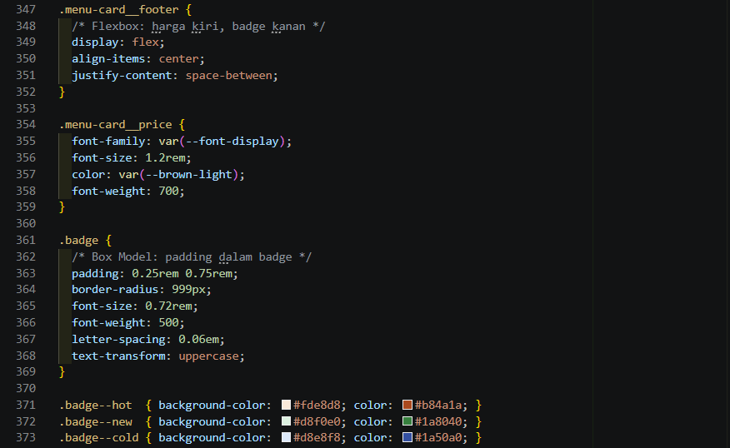
Bagian menu menggunakan CSS Grid untuk layout kartu. Background .menu-bg berwarna cream. Grid .menu__grid memiliki 3 kolom dengan gap, dan kartu .menu-card diberi background putih, border, padding, shadow, dan transisi transform pada hover untuk efek lift. Ikon .menu-card__icon besar dengan margin bawah, nama .menu-card__name menggunakan font display, deskripsi .menu-card__desc dengan line-height tinggi, dan footer .menu-card__footer flex sejajar dengan harga dan badge. Badge seperti .badge--hot memiliki background dan warna spesifik untuk kategori.

- KODE .CSS (Bagian 6: About (Flexbox + Grid))
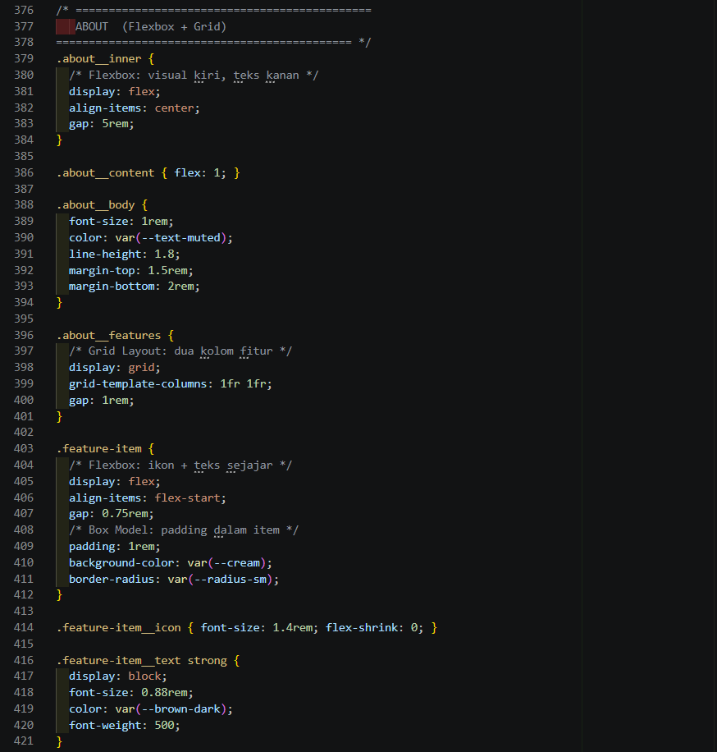
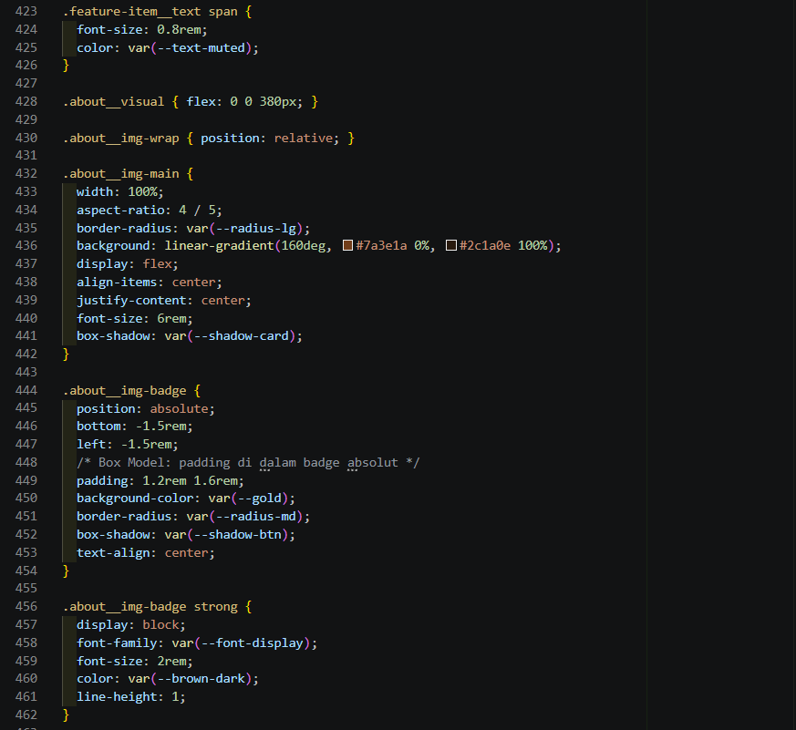
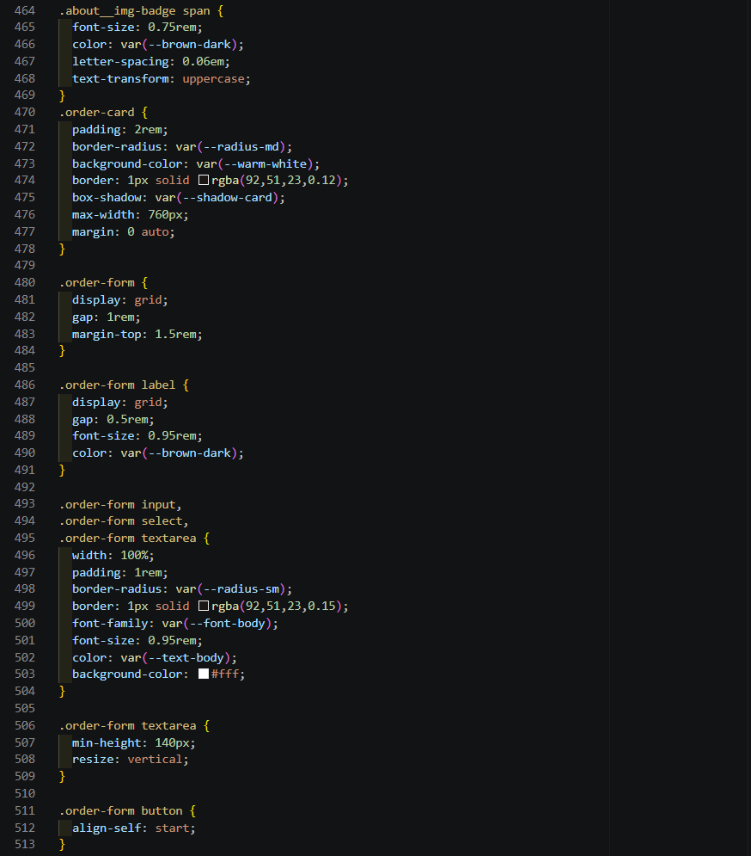
Bagian about menggabungkan Flexbox dan Grid. .about__inner adalah flex container dengan gap, membagi visual dan konten. Konten .about__content memiliki paragraf .about__body dengan line-height tinggi, dan grid .about__features 2 kolom untuk item fitur. Setiap .feature-item adalah flex sejajar dengan ikon dan teks, diberi background cream dan padding. Visual .about__visual memiliki gambar utama .about__img-main dengan gradien background dan shadow, serta badge absolut .about__img-badge dengan posisi bawah-kiri untuk tahun berdiri.

- KODE .CSS (Bagian 7: Testionials (CSS Grid))
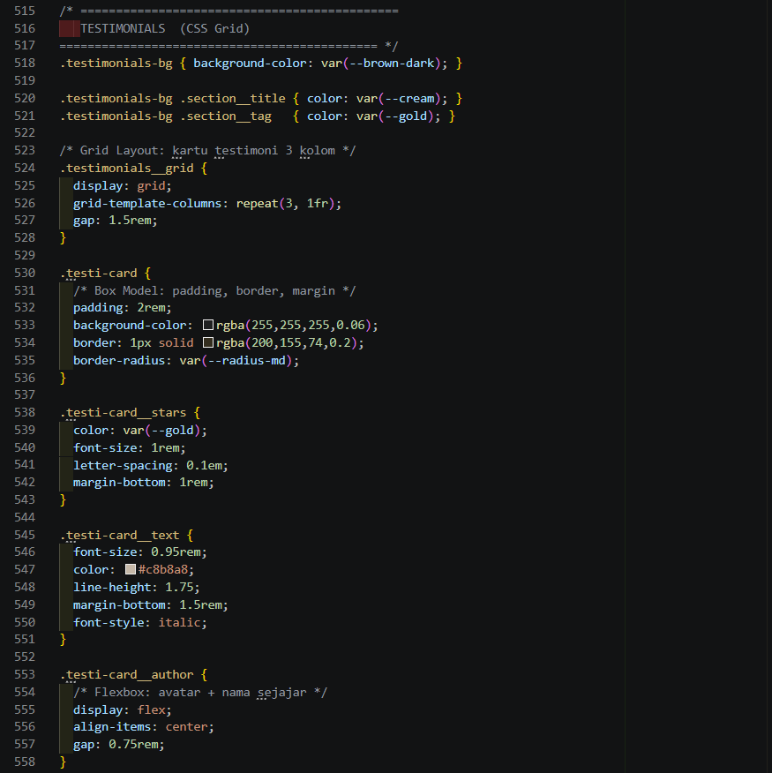
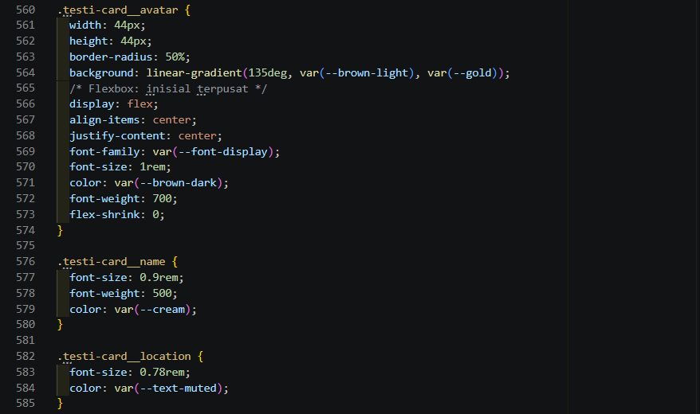
Bagian testimonials menggunakan CSS Grid. Background .testimonials-bg coklat gelap, dengan judul dan tag warna cream dan emas. Grid .testimonials__grid 3 kolom dengan gap, dan kartu .testi-card memiliki padding, background transparan, border, dan radius. Bintang .testi-card__stars berwarna emas, teks .testi-card__text italic dengan warna muted, dan author .testi-card__author flex sejajar dengan avatar bulat .testi-card__avatar yang gradien dan inisial terpusat.
- KODE .CSS (Bagian 8: Footer (Grid + Flexbox))
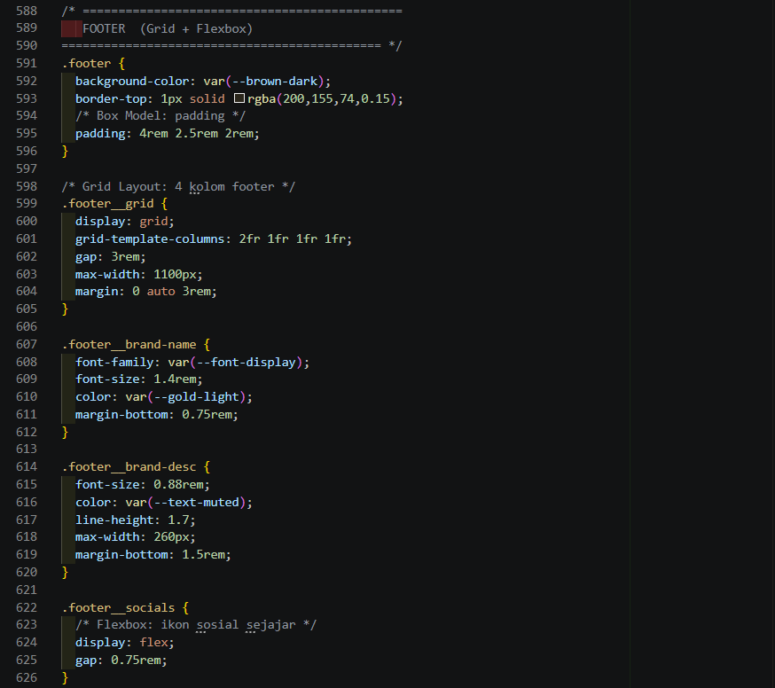
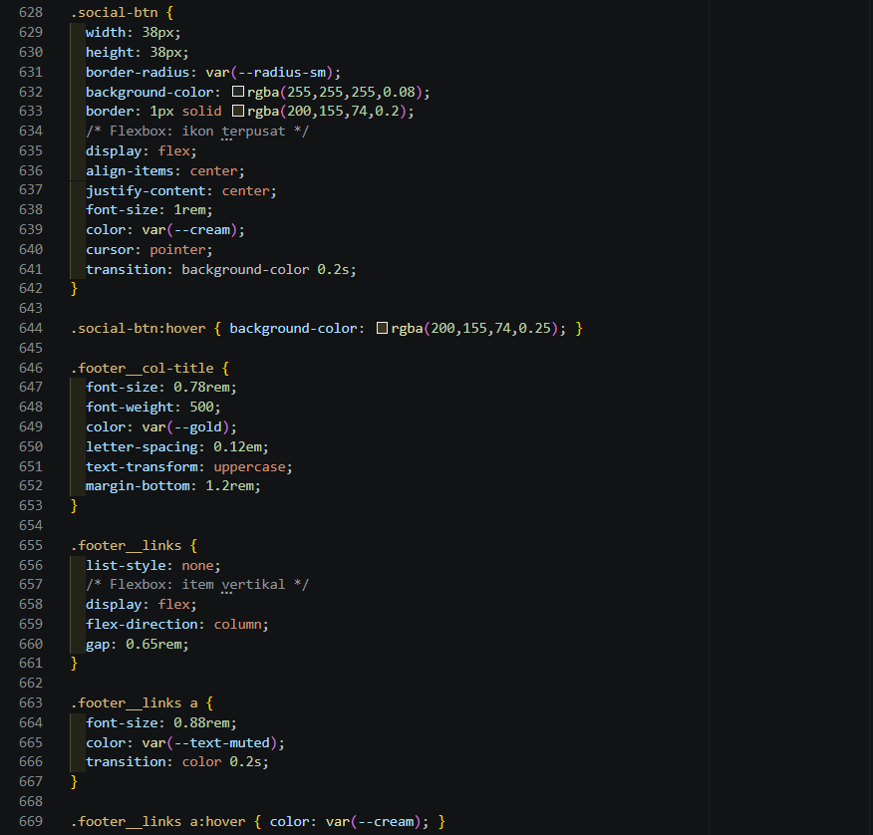
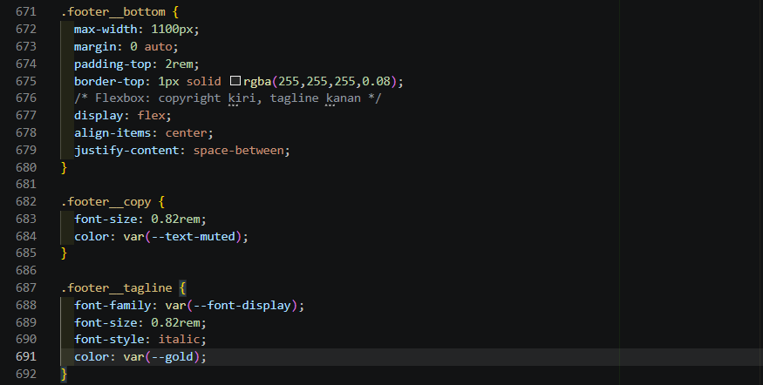
Bagian footer menggunakan Grid dan Flexbox. .footer memiliki background coklat gelap dan padding. Grid .footer__grid 4 kolom dengan gap, termasuk brand name dengan font display dan deskripsi, serta sosial .footer__socials flex sejajar dengan tombol .social-btn yang hover efek. Kolom lainnya memiliki judul .footer__col-title emas dan link .footer__links flex vertikal. Bottom .footer__bottom flex sejajar dengan copyright dan tagline italic.
- KODE .CSS (Bagian 9: Modal Styles)
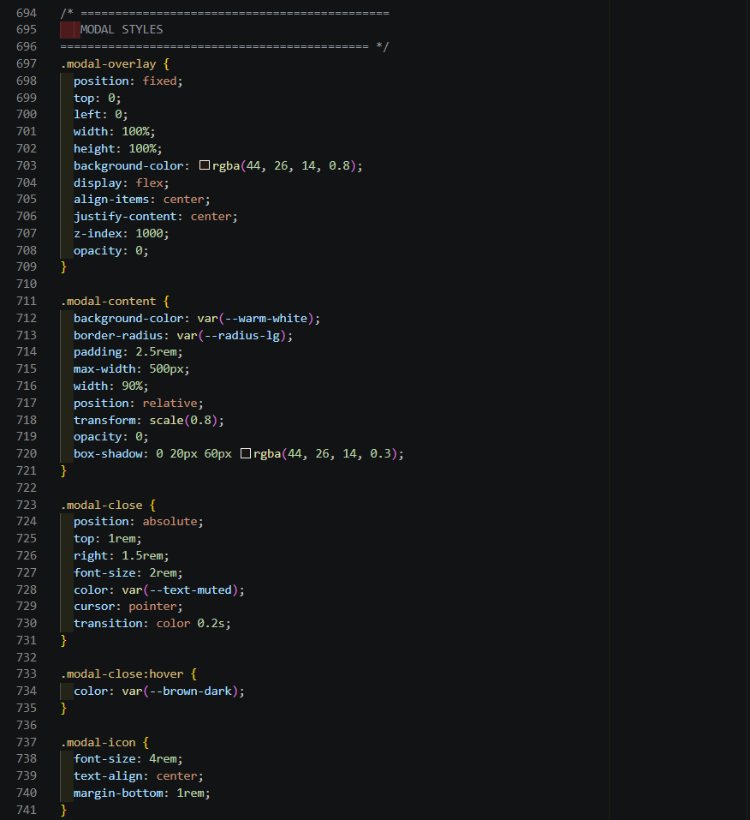
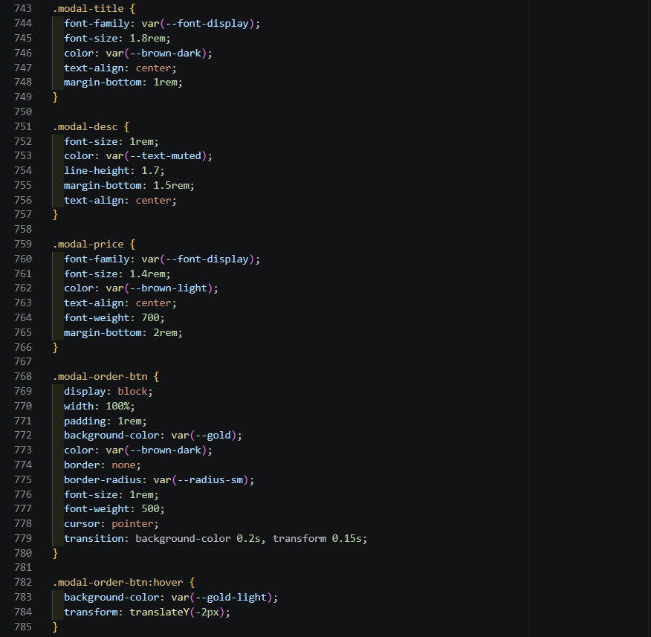
Bagian modal mendefinisikan overlay dan konten. .modal-overlay fixed full-screen dengan background semi-transparan dan flex centering. .modal-content memiliki background putih, padding, radius, dan transform scale untuk animasi masuk. Close button .modal-close absolut di kanan-atas dengan hover. Ikon .modal-icon besar terpusat, judul .modal-title font display, deskripsi .modal-desc centered, harga .modal-price besar, dan tombol .modal-order-btn full-width dengan transisi hover.

- KODE .CSS (Bagian 10: Testimonials Dot)
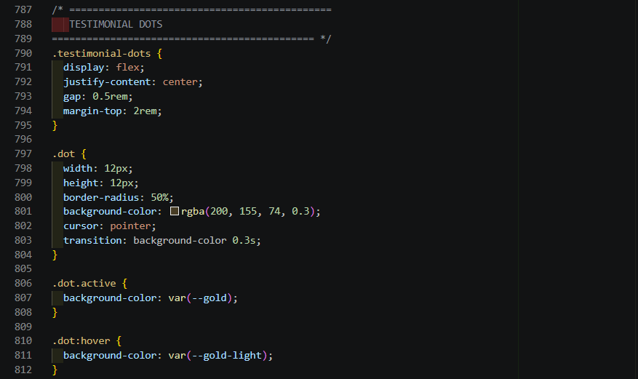
Bagian ini menata dot navigasi carousel. .testimonial-dots flex centered dengan gap, dan .dot bulat kecil dengan background transparan dan transisi. Class .active mengubah warna ke emas, dan hover ke emas terang. Ini memberikan kontrol visual untuk rotasi testimoni otomatis.
- KODE .CSS (Bagian 11: Fade-In Animation)
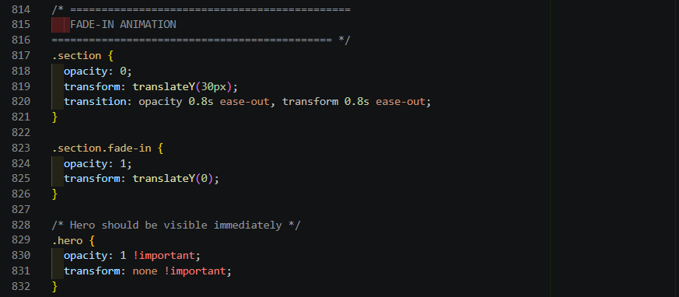
Bagian animasi fade-in menggunakan transisi CSS. Semua .section awalnya opacity 0 dan translateY 30px, dengan transisi ease-out. Class .fade-in mengubah ke opacity 1 dan translateY 0 saat ditambahkan oleh JavaScript. Hero dikecualikan dengan !important agar langsung terlihat. Ini menciptakan efek muncul bertahap saat scroll, meningkatkan pengalaman visual.

BAB II
HASIL OUTPUT

- Pembuka (DOCTYPE, Head, dan Struktur Dasar)
Bagian pembuka ini tidak terlihat secara visual di browser karena merupakan metadata dan pengaturan dasar, namun memengaruhi seluruh tampilan halaman. Ini mencakup deklarasi HTML5, meta charset untuk encoding UTF-8, viewport responsif, judul halaman "Kopi Nusantara — Specialty Coffee" di tab browser, preconnect untuk font Google, link ke stylesheet eksternal, dan script jQuery. Outputnya adalah halaman yang dimuat dengan font khusus (Playfair Display dan DM Sans), warna konsisten, dan fungsi JavaScript siap.
- Navigation
Bagian navigation muncul sebagai bar horizontal sticky di bagian atas halaman dengan background coklat gelap. Logo "Kopi Nusantara" berada di kiri dengan teks emas dan italic pada "Nusantara", sementara menu link (Menu, Tentang, Testimoni, Pesan Sekarang) sejajar di kanan dengan efek hover yang mengubah warna ke emas terang. Tombol "Pesan Sekarang" menonjol dengan background emas dan efek pulse animasi. Ini memfasilitasi navigasi cepat antar-seksi dengan scroll halus
- Hero
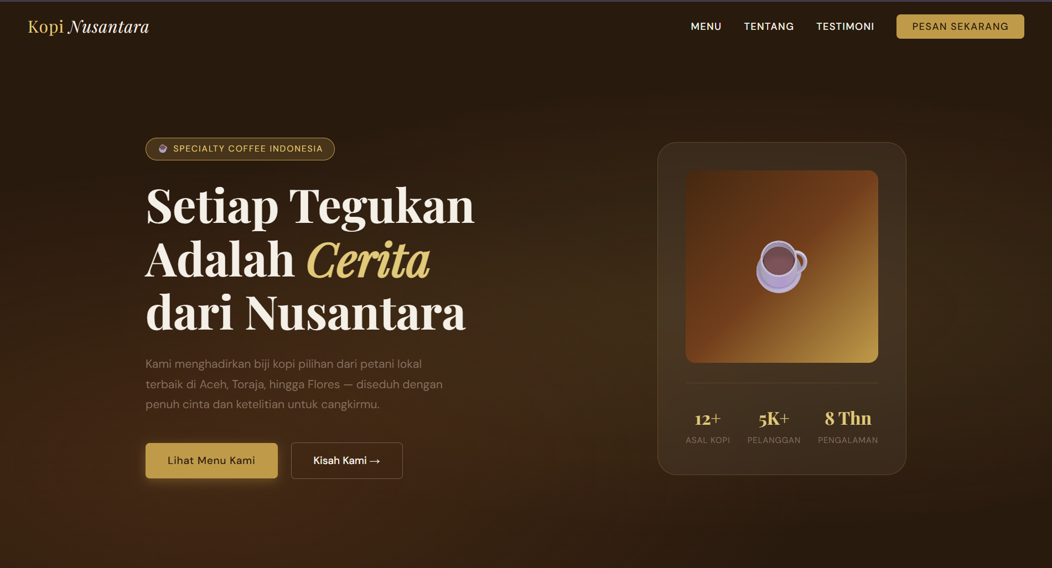
Bagian hero adalah area utama dengan background gradien coklat gelap dan efek radial emas, menempati hampir seluruh viewport awal. Di kiri, teks utama dengan tag "☕ Specialty Coffee Indonesia", judul besar "Setiap Tegukan Adalah Cerita dari Nusantara" dengan em italic, deskripsi tentang kopi lokal, dan dua tombol (Lihat Menu Kami, Kisah Kami →). Di kanan, kartu visual dengan emoji kopi besar dan statistik (12+ Asal Kopi, 5K+ Pelanggan, 8 Thn Pengalaman) yang dianimasikan naik dari 0. Ini menciptakan kesan pertama yang menarik dan informatif.
- Menu
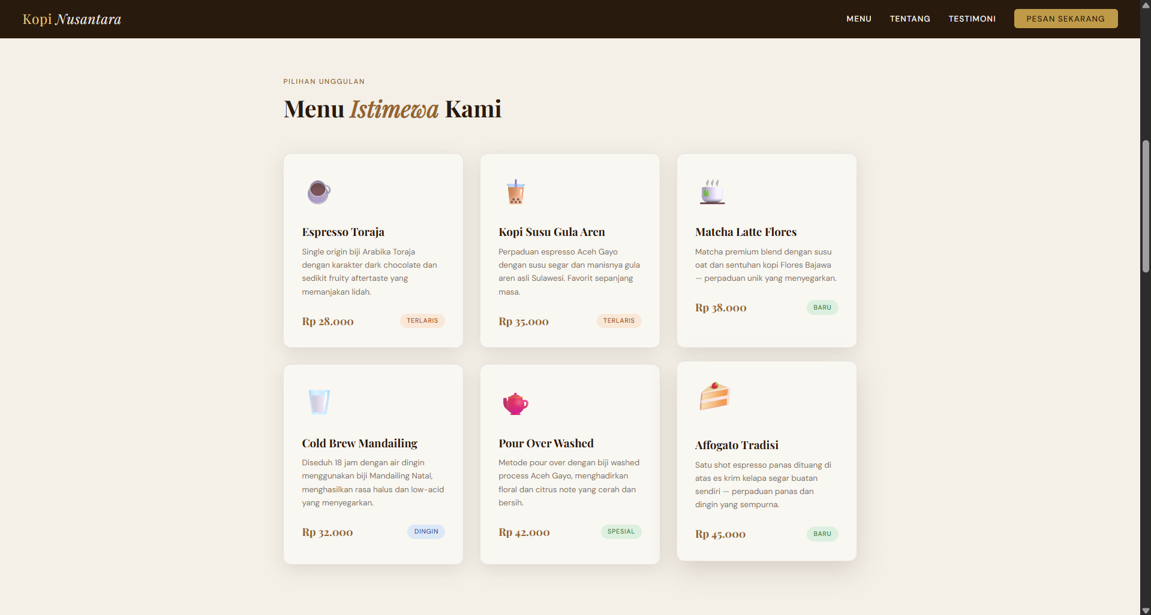
Bagian menu muncul setelah hero dengan background cream, menampilkan grid 3 kolom kartu minuman seperti Espresso Toraja, Kopi Susu Gula Aren, dll. Setiap kartu memiliki ikon emoji, nama, deskripsi, harga, dan badge (Terlaris, Baru, Dingin) dengan efek hover yang mengangkat kartu. Klik kartu membuka modal detail. Ini menampilkan produk secara visual menarik dan interaktif.

- About
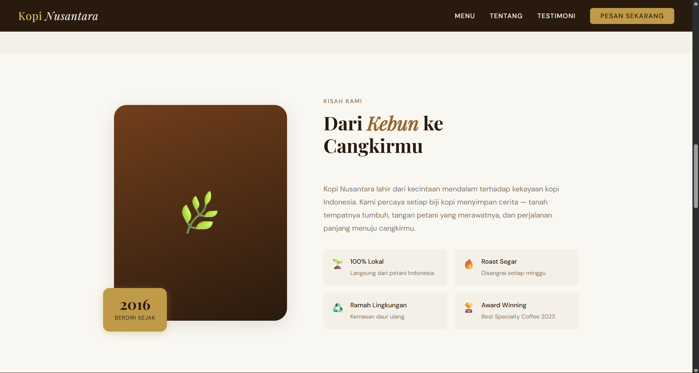
Bagian about menggunakan layout dua kolom dengan background default. Kiri menampilkan gambar placeholder dengan emoji daun dan badge "2016 Berdiri Sejak", kanan berisi judul "Dari Kebun ke Cangkirmu", paragraf cerita merek, dan grid 2 kolom fitur (100% Lokal, Roast Segar, dll.) dengan ikon dan teks. Ini membangun kredibilitas dan cerita merek secara visual.
- Testimonials
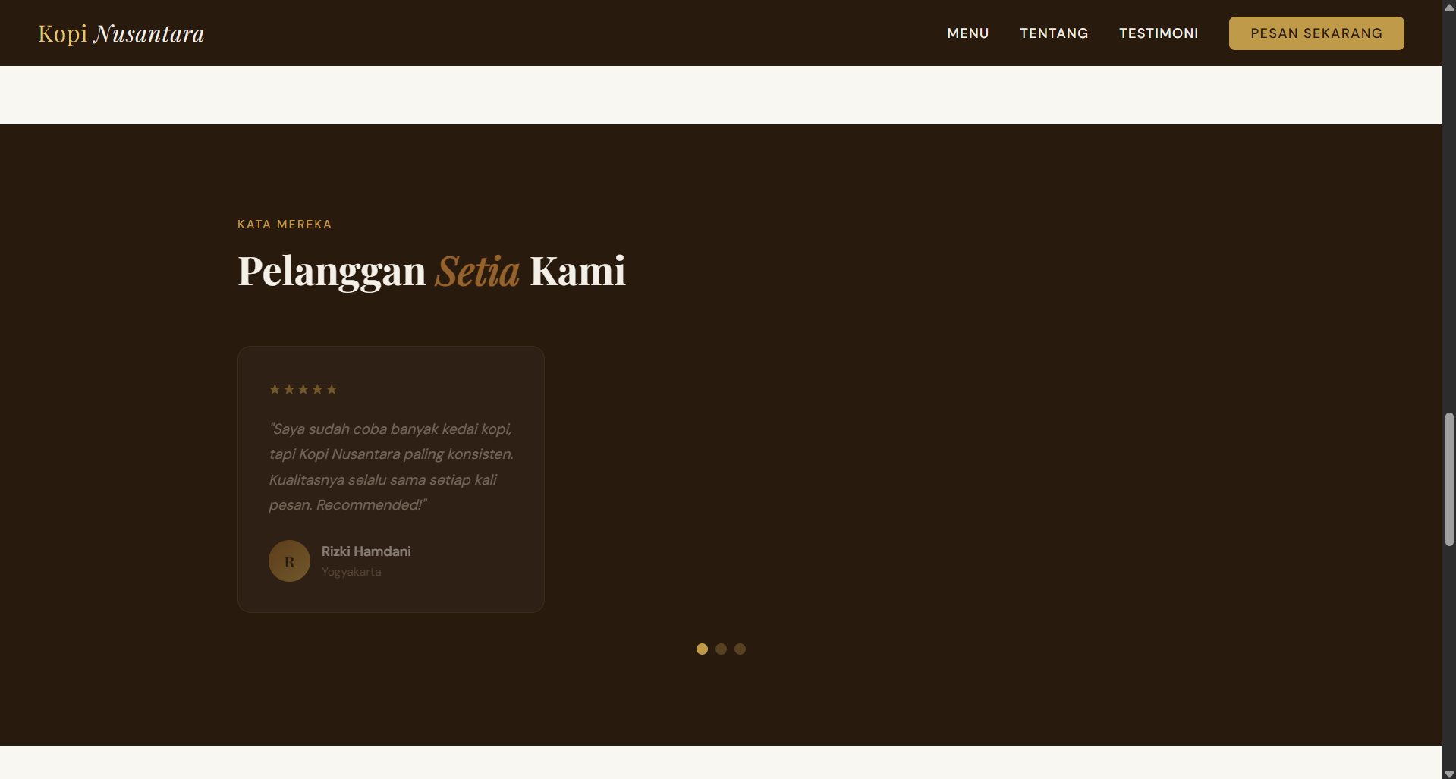
Bagian testimonials memiliki background coklat gelap, dengan judul "Pelanggan Setia Kami" dan grid 3 kolom kartu ulasan. Setiap kartu menampilkan bintang emas, teks italic, avatar bulat dengan inisial, nama, dan lokasi. Testimoni berotasi otomatis setiap 4 detik dengan dot navigasi di bawah untuk kontrol manual. Ini memberikan bukti sosial dan interaktivitas.
- Order Section
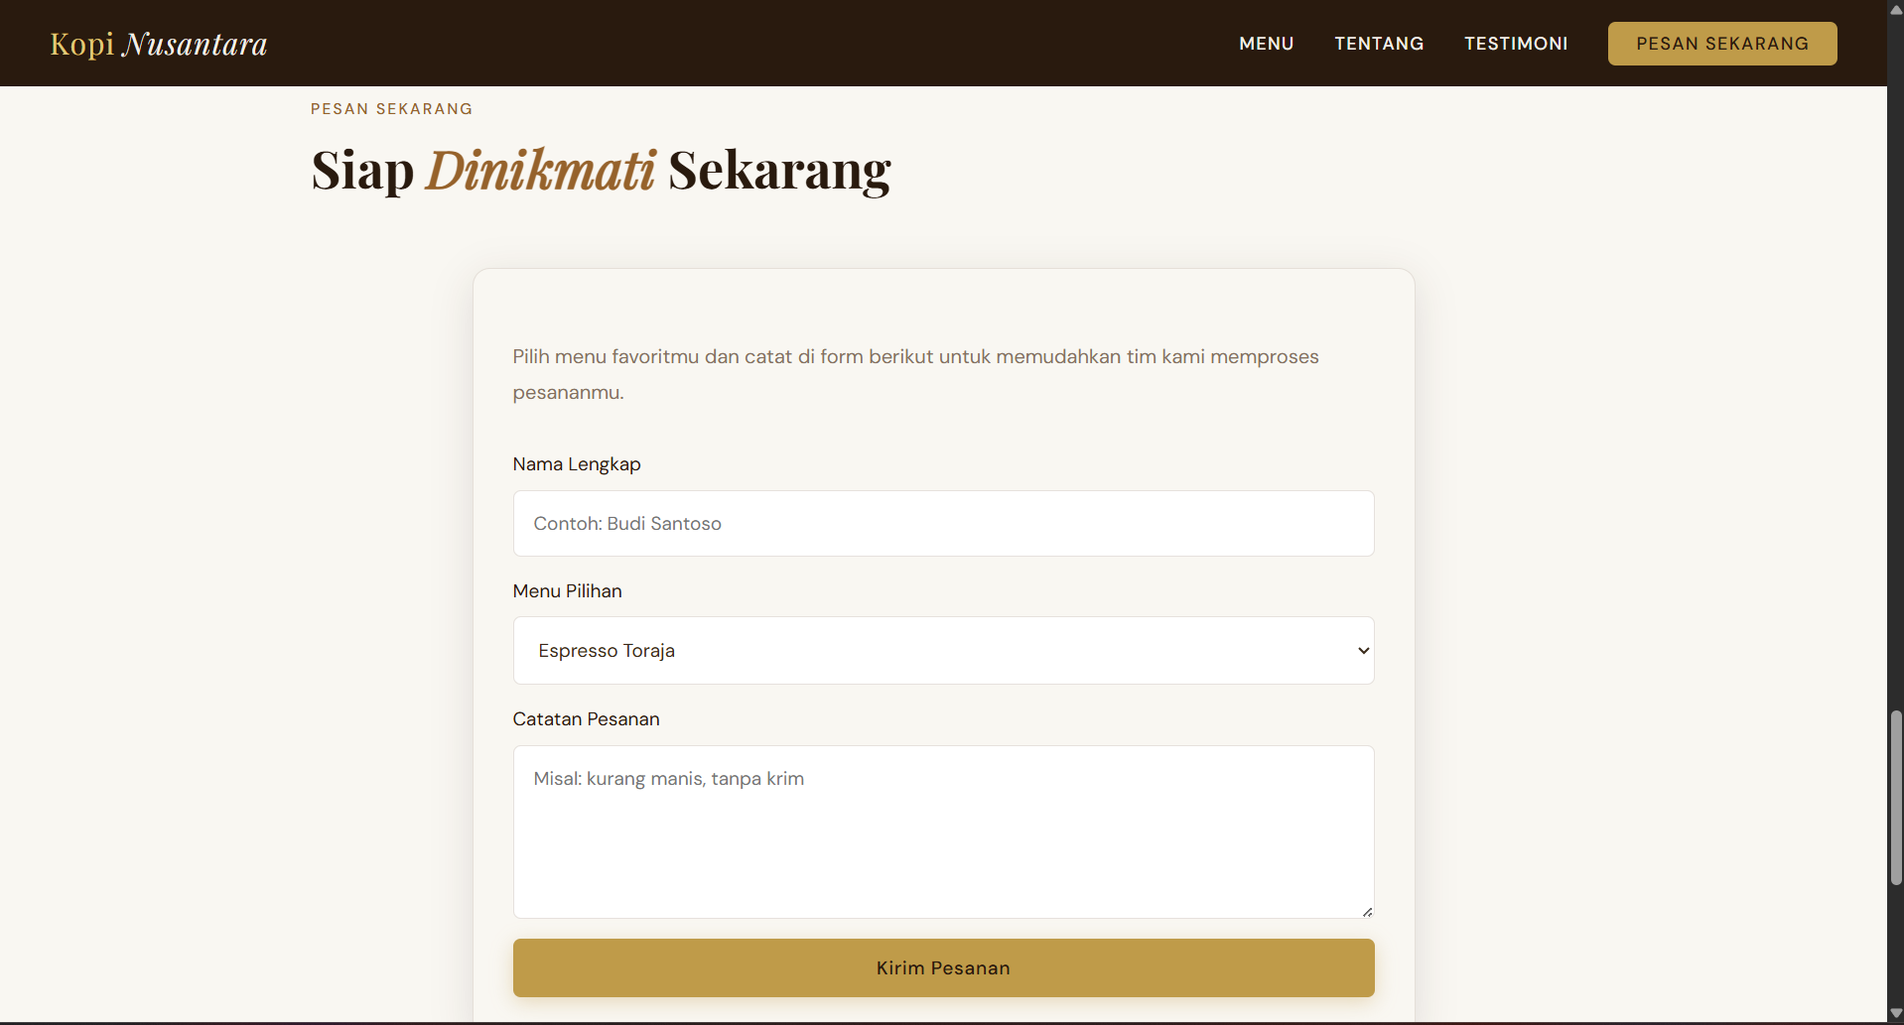
Bagian order adalah kartu putih dengan judul "Siap Dinikmati Sekarang", paragraf instruksi, dan form input (nama, menu dropdown, catatan textarea, tombol Kirim Pesanan). Ini memungkinkan interaksi langsung untuk pemesanan.
- Footer
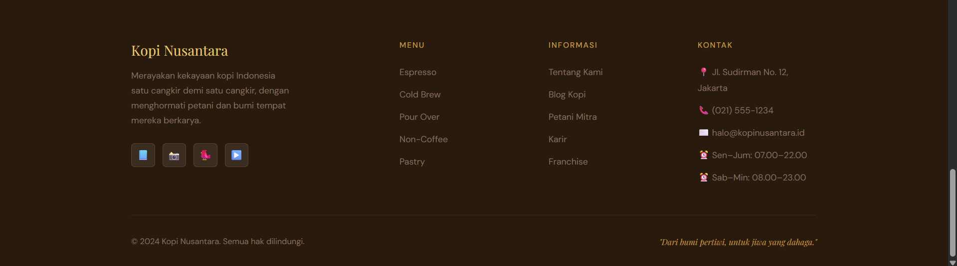
Bagian footer dengan background coklat gelap, grid 4 kolom: brand dengan nama, deskripsi, dan ikon sosial (hover efek), lalu kolom Menu, Informasi, dan Kontak dengan link. Di bawahnya, copyright dan tagline italic. Ini menyediakan informasi tambahan dan navigasi akhir.

BAB III
KESIMPULAN

- Ringkasan Proyek: Proyek ini adalah website single-page untuk merek kopi "Kopi Nusantara" menggunakan HTML, CSS, dan JavaScript, menampilkan produk specialty coffee Indonesia dengan desain responsif dan interaktif.
- Penjelasan Source Code:
- HTML (index.html): Struktur semantik dengan DOCTYPE HTML5, meta tag untuk responsivitas dan SEO, link font Google, dan script jQuery; bagian utama meliputi navigation (Flexbox), hero (Flexbox), menu (Grid), about (Flexbox+Grid), testimonials (Grid), order form, dan footer (Grid+Flexbox).
- CSS (style.css): Variabel untuk konsistensi warna/font, reset global, Flexbox/Grid untuk layout, animasi fade-in dan hover, serta styling modal dan dot navigasi.
- JavaScript (script.js): Interaktivitas dengan jQuery: smooth scroll navigasi, animasi counter hero, carousel testimonials dengan dot, modal klik menu, efek hover kartu/sosial, dan pulse CTA button.
- Penjelasan Output Website:
- Navigation: Bar sticky horizontal dengan logo emas, menu link hover, dan tombol CTA pulse.
- Hero: Background gradien, teks utama dengan tombol, kartu visual emoji kopi, dan statistik animasi counter.
- Menu: Grid 3 kolom kartu produk dengan ikon, deskripsi, harga, badge, efek hover lift, dan modal detail klik.
- About: Layout dua kolom dengan gambar placeholder, cerita merek, dan grid fitur 2 kolom.
- Testimonials: Background gelap, grid 3 kolom kartu ulasan dengan bintang, avatar, carousel otomatis, dan dot navigasi.
- Order Section: Kartu form dengan input nama, dropdown menu, textarea catatan, dan tombol kirim.
- Footer: Grid 4 kolom dengan brand info, sosial hover, menu link, dan kontak.
- Evaluasi Keseluruhan:
- Kelebihan: Integrasi teknologi dasar web yang solid, responsif, dan menarik; demonstrasi praktik terbaik seperti pemisahan concerns dan animasi halus.
- Pembelajaran: Pentingnya struktur HTML semantik, CSS modern untuk desain, dan JS untuk dinamisme; potensi pengembangan seperti backend atau framework.
- Relevansi: Cocok untuk praktikum web development, menunjukkan aplikasi teknologi untuk bisnis lokal; siap sebagai portofolio dengan ruang untuk iterasi lebih lanjut.

